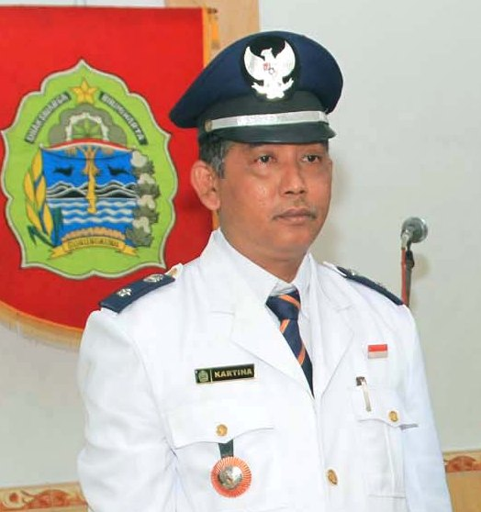

**PENDAPATAN**

**PENDAPATAN ASLI DESA Rp. 15.500.000,-**

**DANA DESA DARI APBN Rp. 937.162.000,-**

**BAGI HASIL PAJAK DAN RETRIBUSI Rp. 45.804.300,-**

**ALOKASI DANA DESA (ADD) Rp. 660.911.800,-**

**PENDAPATAN LAIN-LAIN Rp. 23.824.000,-**

**Rp. 1.683.202.100,-**

|  |  |  |  |  |  |
| --- | --- | --- | --- | --- | --- |
| **BIDANG PENYELENGGARAAN PEMERINTAHAN** | | **BIDANG PELAKSANAAN PEMBANGUNAN DESA** | | **BIDANG PEMBERDAYAAN MASYARAKAT** | |
| PENGHASILAN TETAP DAN TUNJANGAN KADES & PERANGKAT DESA  TUNJANGAN DAN OPERASIONAL BPD  OPERASIONAL PEMERINTAH DESA  PENYEDIAAN JASA PERBAIKAN PERALATAN KERJA  PENGADAAN PERLENGKAPAN GEDUNG KANTOR DESA  PENGADAAN PERALATAN KERJA  PEMBANGUNAN BALAI DESA  PEMELIHARAAN RUTIN/BERKALA KENDARAAN DINAS/OPERASIONAL  OPERASIONAL RT DAN RW  OPERASIONAL PKK  OPERASIONAL LPMD  OPERASIONAL KARANG TARUNA | Rp. 456.889.800,-  Rp. 36.497.500,-  Rp. 17.760.000,-  Rp. 2.120.000,-  Rp. 5.000.000,-  Rp. 2.000.000,-  Rp. 4.000.000,-  Rp. 2.316.000,-  Rp. 11.355.000,-  Rp. 3.797.500,-  Rp. 1.007.500,-  Rp. 1.007.500,- | PEMBANGUNAN GEDUNG PAUD  INSENTIF PENDIDIK DAN DUKUNGAN PENYELENGGARAAN PAUD  PENGELOLAAN PERPUSTAKAAN DESA  PEMBANGUNAN TURAP/TALUD/BRONJONG JALAN DESA  PENYELENGGARAAN KESEHATAN LINGKUNGAN  PEMBINAAN DAN PENGEMBANGAN POSYANDU  PENGEMBANGAN DESA SIAGA  PEMBERIAN MAKANAN TAMBAHAN UNTUK BALITA/SISWA PAUD | Rp. 85.335.000,-  Rp. 6.000.000,-  Rp. 2.440.000,-  Rp. 431.939.000,-  Rp. 1.714.500,-  Rp. 29.162.500,-  Rp. 1.530.000,-  Rp. 6.480.000,- | PELATIHAN APARATUR PEMDES DIBIDANG MANAGEMEN  PEMBINAAN LPMD/LPMP  PELAKSANAAN BULAN BHAKTI GOTONG ROYONG  PEMBINAAN KADER PEMBERDAYAAN MASYARAKAT  PEMBERIAN STIMULAN PEMBANGUNAN PADUKUHAN  PELATIHAN KLP. PEREMPUAN EKONOMI PRODUKTIF  PENGEMBANGAN KLP. PERIKANAN DAN PERIKANAN  PEMBERIAN BANTUAN/STIMULAN JAMBAN SEHAT  PEMBERIAN STIMULAN REHABILITASI RTLH  PEMBINAAN KADER KESEHATAN/KB  PEMBERDAYAAN UKBM  PEMBINAAN PENGASUHAN DAN PEMBINAAN TUMBUH- | Rp. 1.015.000,-  Rp. 2.490.000,-  Rp. 36.357.500,-  Rp. 3.190.000,-  Rp. 158.663.500,-  Rp. 3.685.650,-  Rp. 2.127.500,-  Rp. 54.018.000,-  Rp. 100.185.000,-  Rp. 15.197.500,-  Rp. 1.822.500,- |
| PENGADAAN SERAGAM/PAKAIAN DINAS | Rp. 3.125.000,- |  | | KEMBANG ANAK | Rp. 1.940.000,- |
| PENYEDIAAN BAHAN BACAAN DAN PERATURAN PERUNDANGAN  PENYUSUNAN MONOGRAFI DESA  PENYUSUNAN PROFIL DESA  PENGELOLAAN SISTIM INFORMASI DESA (SID)  PENYUSUNAN RAPERDES TENTANG RKPDES  PENYELENGGARAAN MUSYAWARAH DESA  PENYELENGGARAAN MUSRENBANG DESA  PENYUSUNAN RAPERDES TENTANG APBDES  PENYUSUNAN RAPERDES TENTANG PERUBAHAN APBDES  PENYUSUNAN LAPORAN KEUANGAN BULANAN/SPJ & SEMESTERAN  PENYUSUNAN RAPERDES TENTANG PERTANGGUNGJAWABAN APBDES  PENYUSUNAN RAPERDES TENTANG PENGELOLAAN ASET DESA  INTENSIFIKASI PEMUNGUTAN PAJAK DAERAH/PBB  PENGISIAN PERANGKAT DESA  PENYUSUNAN LAPORAN PENYELENGGARAAN PEMERINTAHAN DESA  PENGADAAN SARANA PENGOLAHAN DAN PENYIMPANAN ARSIP DESA | Rp. 420.000,-  Rp. 425.000,-  Rp. 5.271.500,-  Rp. 1.400.000,-  Rp. 2.332.500,-  Rp. 6.255.000,-  Rp. 3.257.500,-  Rp. 2.632.500,-  Rp. 2.632.500,-  Rp. 9.459.345,-  Rp. 2.252.500,-  Rp. 4.672.500,-  Rp. 7.795.000,-  Rp. 25.951.000,-  Rp. 300.000,-  Rp. 6.870.500,- | **BIDANG PEMBINAAN KEMASYARAKATAN DESA**  PEMBINAAN KARANG TARUNA  PELAKSANAAN PERINGATAN HARI BESAR NASIONAL  PEMBINAAN SATUAN PERLINDUNGAN MASYARAKAT (LINMAS)  PENDATAAN KELUARGA / RUMAH TANGGA MISKIN  PELATIHAN KETERAMPILAN BERUSAHA BAGI KELUARGA MISKIN  OPTIMALISASI PERAN TKPK DESA  PENANGANAN LANSIA DAN ANAK TERLANTAR  PELAKSANAAN UPACARA ADAT DAERAH  PEMBINAAN DAN PENGEMBANGAN SENI BUDAYA DAERAH  PELAKSANAAN GELAR SENI BUDAYA DAERAH  PENGEMBANGAN KEHIDUPAN SOSIAL KEAGAMAAN | Rp. 1.812.900,-  Rp. 10.210.000,-  Rp. 1.945.000,-  Rp. 4.644.300,-  Rp. 4.550.000,-  Rp. 16.044.000,-  Rp. 20.205.500,-  Rp. 2.615.000,-  Rp. 1.700.000,-  Rp. 12.300.000,-  Rp. 9.640.000,- | **PEMBIAYAAN**  **Penerimaan :**  **SILPA Tahun Lalu**  **Pengeluaran :**   * **Pembentukan Dana Cadangan** | **Rp. 26.560.895,-**  Rp. 26.560.895,-  **Rp. 50.000.000,-**  Rp. 50.000.000,- |

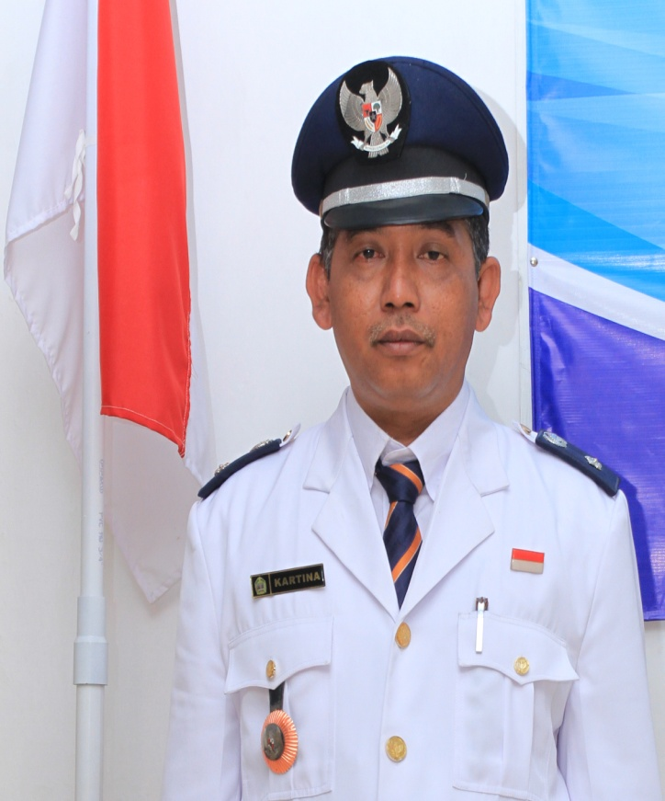

**PENERIMAAN DANA DESA :**

**Rp. 937.162.000,-**

|  |  |  |  |
| --- | --- | --- | --- |
| **BIDANG PELAKSANAAN PEMBANGUNAN DESA** | | **BIDANG PEMBERDAYAAN MASYARAKAT DESA** | |
| PEMBANGUNAN GEDUNG PAUD  INSENTIF PENDIDIK DAN DUKUNGAN PENYELENGGARAAN PAUD  PENGELOLAAN PERPUSTAKAAN DESA  PEMBANGUNAN TURAP/TALUD/BRONJONG JALAN DESA  PEMBINAAN DAN PENGEMBANGAN POSYANDU  PENGEMBANGAN DESA SIAGA  PEMBERIAN MAKANAN TAMBAHAN UNTUK BALITA/SISWA PAUD | Rp. 85.335.000,-  Rp. 6.000.000,-  Rp. 2.440.000,-  Rp. 431.939.000,-  Rp. 27.700.000,-  Rp. 1.530.000,-  Rp. 6.480.000,- | PELATIHAN APARATUR PEMDES DIBIDANG MANAGEMEN  PEMBINAAN LPMD/LPMP  PELAKSANAAN BULAN BHAKTI GOTONG-ROYONG  PEMBINAAN KADER PEMBERDAYAAN MASYARAKAT  PEMBERIAN STIMULAN PEMBANGUNAN PADUKUHAN  PELATIHAN KLP. PEREMPUAN EKONOMI PRODUKTIF  PENGEMBANGAN KLP. PERIKANAN DAN PERIKANAN  PEMBERIAN BANTUAN/STIMULAN JAMBAN SEHAT  PEMBERIAN STIMULAN REHABILITASI RTLH  PEMBINAAN KADER KESEHATAN/KB | Rp. 1.015.000,-  Rp. 2.490.000,-  Rp. 36.357.500,-  Rp. 3.190.000,-  Rp. 158.663.500,-  Rp. 3.685.650,-  Rp. 2.127.500,-  Rp. 54.018.000,-  Rp. 100.185.000,-  Rp. 14.320.000,- |